**Άσκηση 1**

(α)Να γράψετε με αναγραφή τα σύνολα**: (μονάδες 1,5)**

**Α**= { οι μήνες του καλοκαιριού }

**Β**= { οι φυσικοί αριθμοί μικρότεροι του 5 }

**Γ**= { οι μονοψήφιοι περιττοί αριθμοί }

(β) Να γράψετε δίπλα τον πληθικό τους αριθμό.

**Άσκηση 2** Αν Α= {α,β,γ} , Β={ α,β,γ,δ,ε} , Γ={ γ, δ, ζ, η} και

Ω={ α,β,γ,δ,ε,ζ,η,θ,ι,κ} . Αφού παρουσιάσετε τα σύνολα σε διάγραμμα Venn να γράψετε δίπλα από κάθε πρόταση **ορθό** ή **λάθος.**

**(μονάδες 4,5)**

 ………. ……….. =∅ ………



Γ~Β ……..  ……… ………..

 ………. ……….  {ι,κ,θ} ……….

**Άσκηση 3** Να χρησιμοποιήσετε το συμβολισμό των πράξεων των συνόλων, για να περιγράψετε τις σκιασμένες περιοχές των παρακάτω διαγραμμάτων.

 ………..  ………..

 ……….. ………...

**(μονάδες 4)**

**Άσκηση 4** Να συμπληρώσετε τα κενά έτσι ώστε να ισχύουν οι ισότητες:

(α) {α, __ , γ , __ , ζ } = { ε, α, __ , __ , ω}

(β) {1, 2 , 3 , __ } ∩     __ } = { 5, __ , 1 }

(γ) { 3, 2 , 5 } { 3 , 4 , __ } = { 1, __ , 3 , 4 , __ }

**(μονάδες 3)**

**Άσκηση 5** Να βρείτε τα γνήσια υποσύνολα του συνόλου A = { κ , λ , μ}

**(μονάδα 1)**

**Άσκηση 6**  Με βάση το διάγραμμα Venn στο πιο κάτω σχήμα να βρείτε τα σύνολα:

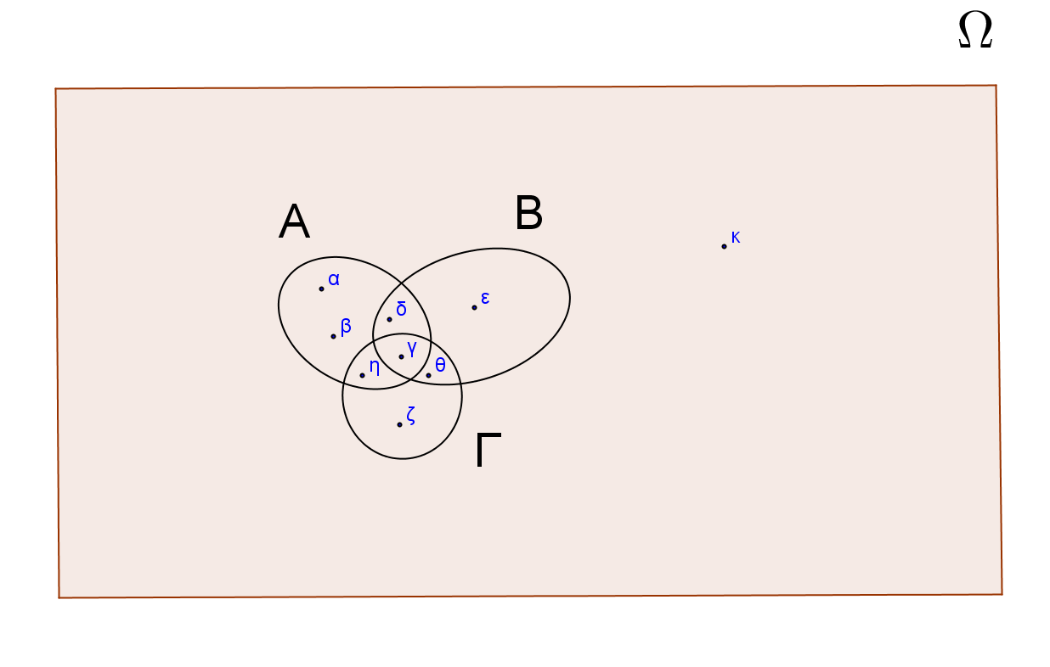

(α) Ω=

(β) Β΄=

(γ) Α∩Γ=

(δ) Α∩Β=

(ε) Α∩Β∩Γ=

(στ) (ΑΓ)΄=

 **(μονάδες 3)**

**Άσκηση 7** Με βάση το πιο πάνωδιάγραμμα Venn να βρείτε ποια είναι τα σύνολα:

(α) { γ , θ } =

(β) { ζ, θ , ε , κ } =

(γ) { δ , ε } =

(δ) { κ } =

**(μονάδες 2)**

**Άσκηση 8**

Δίνεται ν(Β)=15 και ν(Α) =8 και 

Να βρείτε: ν(Α∪Β)=

ν(Α∩Β)=

**(μονάδα 1)**